TRƯỜNG TRUNG HỌC CƠ SỞ CHU VĂN AN
NHÓM VĂN 6

NỘI DUNG HƯỚNG DẪN HỌC SINH TỰ HỌC – MÔN VĂN 6
TUẦN 15
NỘI DUNG | GHI CHÚ
Chủ đề: VẺ ĐẸP QUÊ HƯƠNG (tt)
NÓI VÀ NGHE: KỂ LẠI MỘT TRẢI NGHIỆM CỦA BẢN THÂN
Hoạt động 1: Chuẩn bị bài nói  a. Đọc nội dung bước 1, bước 2 (SGK/107)  b. HS thực hiện các yêu cầu:  - Bài nói này nhằm mục đích gì?  - Người nghe có thể là ai?  - Em dự định sẽ nói trong không gian nào?, thời gian bao lâu?  - Liệt kê các ý chính cần nói  - Giới thiệu địa điểm, thời gian xảy ra câu chuyện em dự định kể  - Sắp xếp các sự việc  - Thể hiện suy nghĩ, cảm xúc của em về các sự việc, con người trong câu chuyện  - Nêu ý nghĩa, bài học em rút ra từ câu chuyện | Bước 1: Xác định đề tài, người nghe, mục đích, không gian và thời gian nói  Bước 2: Tìm ý, lập dàn ý cho bài nói
Hoạt động 2: Trình bày bài nói  a. Đọc nội dung bước 3 (SGK/107)  b. Luyện tập:  - Tự tập kể  - Trình bày trước gương  - Trình bày cho người thân  c. Trình bày trước lớp  - Dùng ngôi kể thứ nhất  - Dùng ngôn ngữ nói  - Kể lại câu chuyện rõ ràng, rành mạch, sáng tạo,… tạo hứng thú, cảm xúc cho người nghe  - Sử dụng phương tiện phi ngôn ngữ và tương tác với người nghe | Bước 3: Luyện tập và trình bày
Hoạt động 3: Trao đổi, nhận xét  a. Đọc nội dung bước 4 (SGK/107, 108)  b. Tự đánh giá/ đánh giá người khác bằng bảng kiểm (SGK/108)  c. Nhận xét, góp ý, rút kinh nghiệm | Bước 4: Trao đổi, đánh giá  - Bài nói của mình (người nói)  - Bài nói của bạn (người nghe)
ÔN TẬP
Hoạt động 1: Tóm tắt nội dung văn bản đã học  - HS đọc lại 3 văn bản đã học  - HS hoàn thành bảng tóm tắt (làm vào vở)  Hoạt động 2: So sánh cách cảm nhận cuộc sống của các nhân vật  - HS đọc câu hỏi số 2 (SGK/109)  - HS trả lời câu hỏi bằng hiểu biết của mình  Hoạt động 3: Tìm hiểu đặc điểm bài văn kể lại một trải nghiệm  - HS đọc câu hỏi số 4 (SGK/109)  - HS hoàn thành sơ đồ trong SGK/ 109  Hoạt động 4: Tìm hiểu ý nghĩa của trải nghiệm đối với cuộc sống  - HS đọc câu hỏi số 5, 6 (SGK/109)  - HS trả lời câu hỏi bằng hiểu biết của mình | 1. Bảng tóm tắt nội dung chính của ba văn bản  2. So sánh cách cảm nhận cuộc sống của các nhân vật  - Giống nhau: các nhân vật đều có những trải nghiệm từ cuộc sống và qua đó, mỗi nhân vật đều rút ra được cho bản thân những bài học quý giá.  - Khác nhau:  + Bài học đường đời đầu tiên: nhân vật đã trải qua vấp ngã, sai lầm khiến bản thân phải ân hận. Từ đó rút ra được bài học cho chính mình.  + Giọt sương đêm: nhân vật đã trải qua một đêm thức trắng và sực tỉnh, nhận ra điều mình lãng quên từ lâu.  + Vừa nhắm mắt vừa mở cửa sổ: nhân vật đã có những cảm nhận sâu sắc về cuộc sống thông qua những trải nghiệm từ thiên nhiên, con người xung quanh mình.  3. Đặc điểm bài văn kể lại một trải nghiệm  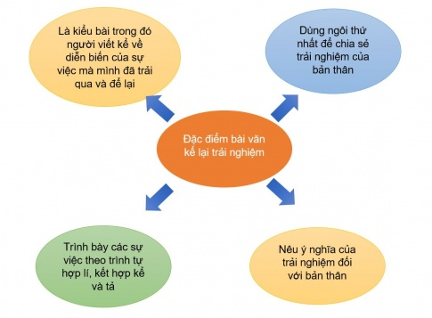  4. Ý nghĩa của trải nghiệm đối với cuộc sống của chúng ta:  - Trong cuộc sống những trải nghiệm sẽ giúp ta có thêm kinh nghiệm sống, cảm nhận thiên nhiên, con người và cuộc sống trọn vẹn hơn.  - Hiểu được những giá trị trong cuộc sống và hoàn thiện nhân cách, tâm hồn mình hơn.
  Văn bản | Nội dung chính
  Bài học đường đời đầu tiên
  Giọt sương đêm
  Vừa nhắm mắt vừa mở cửa sổ

